FIM e PRINCÍPIO

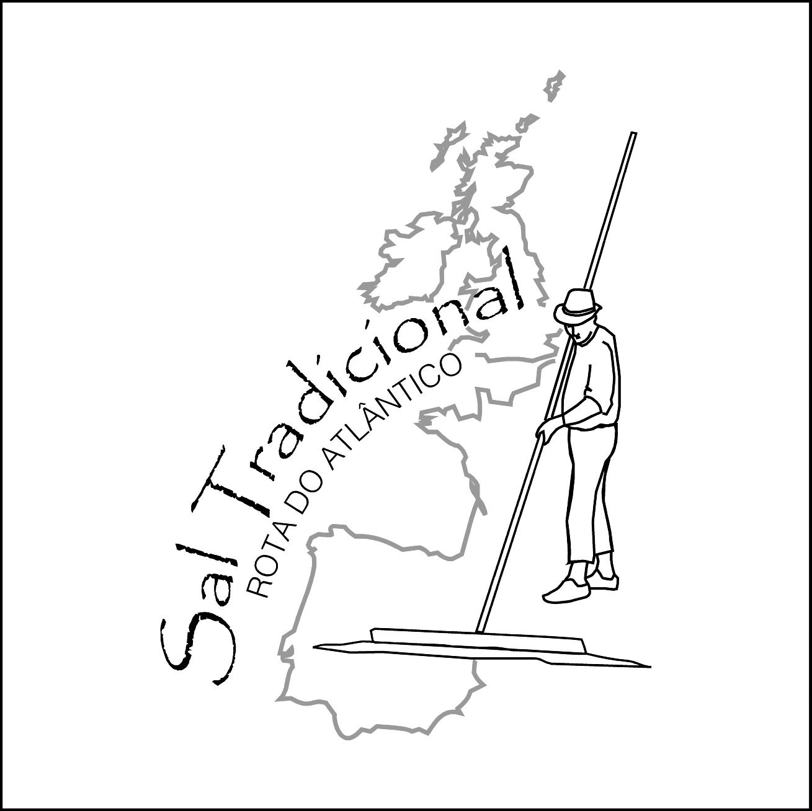
O projeto ECOSAL ATLANTIS chegou ao fim em 31 de agosto deste ano. Este é apenas um final administrativo. A partir dessa data os parceiros do projeto, juntamente com outras organizações que, ao longo deste tempo, a ele se têm associado, continuarão a promoção das salinas tradicionais atlânticas através da Rota "Sal Tradicional Rota do Atlântico".
Ao longo destes três anos e meio de projeto debatemos intensamente estratégias comuns, superámos muitos obstáculos, obtivemos acordos após alguns desacordos, estabelecemos sinergias, promovemos as salinas atlânticas em fóruns muito diversos, realizámos um árduo trabalho de investigação e avaliação inventariando estes espaços salineiros tão singulares, realizámos ações formativas conjuntas, organizámos oficinas, conferências e workshops sobre o mundo do sal, refletimos sobre que diretrizes se deviam seguir para gerir o património cultural e natural destes espaços, analisámos o potencial turístico, valorizámos as salinas tradicionais atlânticas e promovemos a conservação e a compreensão destes espaços.
Fruto desta atividade, cofinanciada por fundos da União Europeia, atingimos muitos resultados concretos, alguns muito salientes como o portal web com a informação sobre o património salineiro atlântico (que reúne tanto dados geográficos como o património cultural associado às salinas tradicionais) ou a monografia completa das salinas atlânticas ou ainda as diretrizes para um turismo de natureza baseado em estudos exaustivos e trabalhos de campo, ... e também a ROTA, essa aposta decidida pela continuidade futura do trabalho realizado.
A partir de agora não estaremos apenas nós, os que iniciámos o projeto ECOSAL ATLANTIS, mas também nos acompanharão outras organizações que foram conhecendo o trabalho dos parceiros e os resultados do projeto. Juntos procuraremos o desenvolvimento turístico destes espaços singulares atlânticos, cuja herança partilhamos desde há séculos.
É inevitável nomear as organizações parceiras que tornaram possível este projeto: Ecomusee du Marais Salant (Ilha de Ré, França), Centre National de la Recherche Scientifique (DR17) – Geolittomer - Universidade de Nantes (França), Communauté de communes Océan – Marais de Monts (Le Daviaud, L´Ecomusée du Marais Vendéen, França), Communauté de communes de l´ile d´Oléron (França), Cap Atlantique - Musée Intercommunal des Marais Salant (França), ACASI (Espanha), ANDANATURA (Espanha), Bournemouth University (Reino Unido), Universidade de Aveiro (Portugal), Câmara Municipal de Aveiro – Museu da Cidade (Portugal), Câmara Municipal de Rio Maior (Portugal), Câmara Municipal de Figueira da Foz (Portugal) e Diputación Foral de Alava (líder do projeto).
Agosto marcará o final de um ciclo e o início de outro período para a estratégia comum de promoção e valorização das salinas tradicionais atlânticas. FIM de um período e PRINCÍPIO de outro.
BELEN ESCOBAR SOCA
Coordenadora geral do projeto ECOSAL ATLANTIS

